北京师范大学网络教育在线考试操作说明
- 请使用IE6或更低版本的浏览器
- 北师大教学平台登录网址为：www.bnude.cn 或 www.sne.bnu.edu.cn
- 初次登录者用户名为学号，密码为出生日期（年两位月两位日两位共六位）。如下图位置输入。


- 进入教学平台后，点击“在线学习”模块。（如下图）
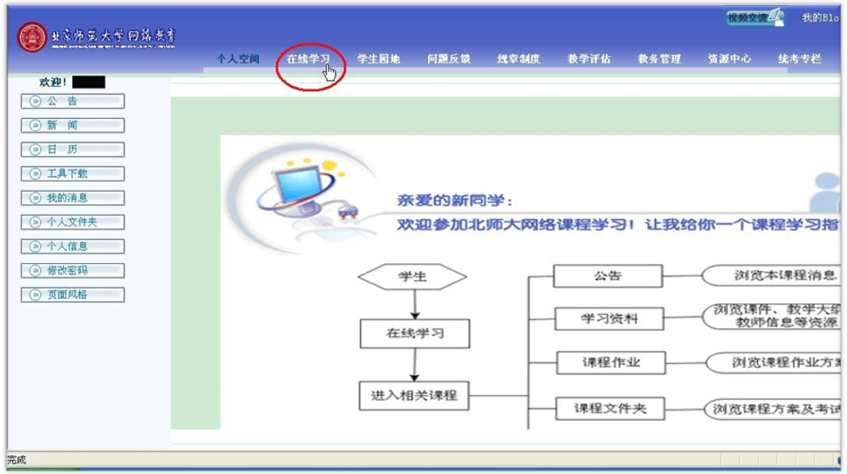
- 点击“在线学习”模块后，会出现课程列表（如下图），请注意查看列表中课程的“考试计划安排”，选择对应考试时间的课程，再点击课程名称进入（如下图中“普通心理学”）。
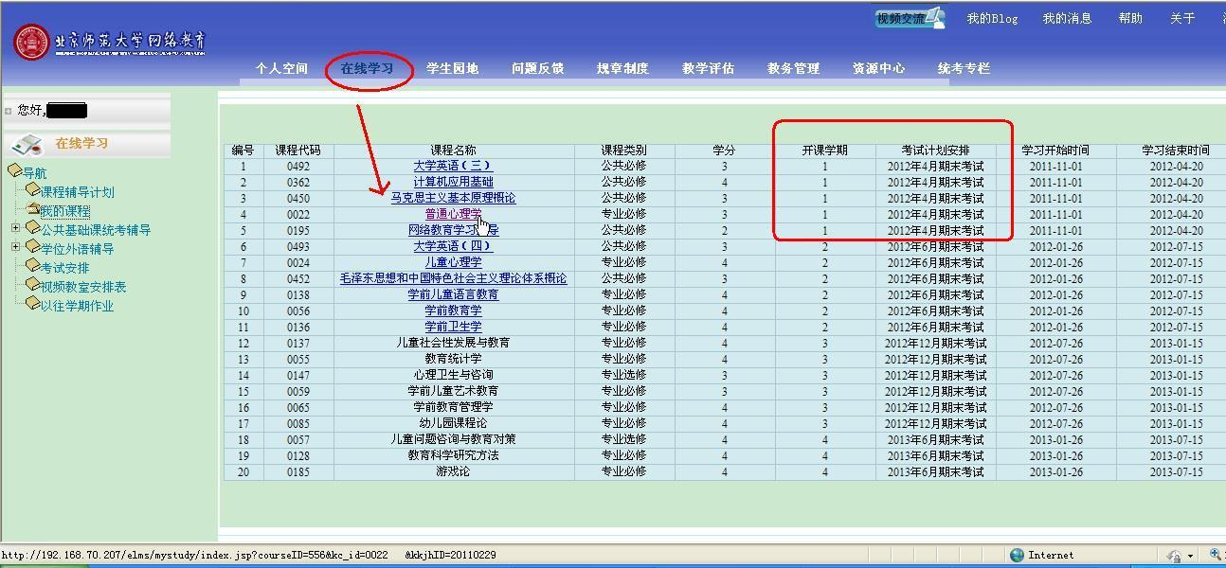
- 点击课程名称后，请查看左侧导航条中的“课程考试”→“在线考试”（如下图）。
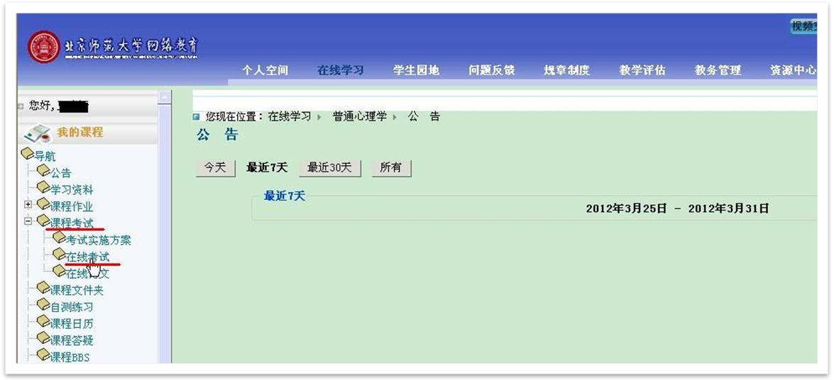

- 进入“在线考试”页面后，请查看考试时间范围（如下图），在此时间段内您须完成课程的“在线考试”
注：多数科目的考试时间为90分钟，当点击操作中的“进入考试”时开始计时，中间退出试卷，计时不会停止，超过时间不能再保存答案。所以请选择合适的时间“进入考试”。

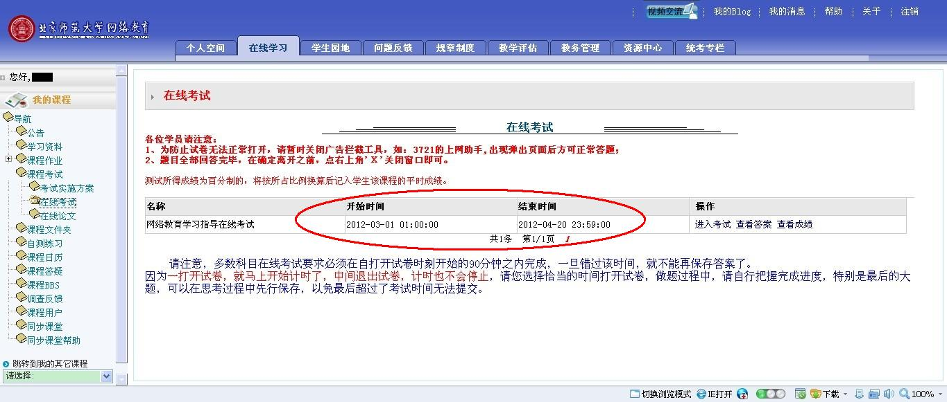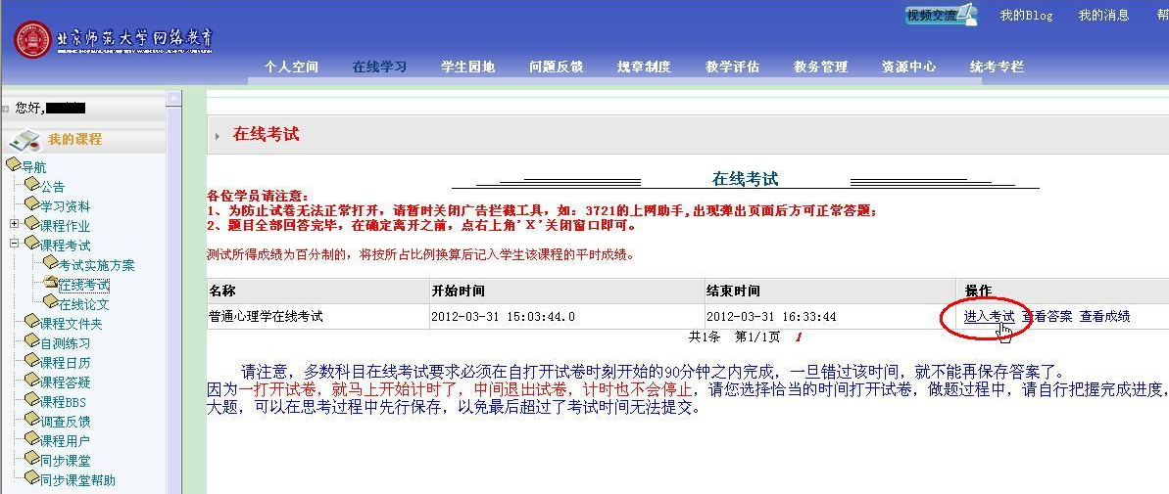
- 进入答题页面后，页面上方首先可查看本课程考试的剩余时间，该计时不会中途停止，学生务必在计时时间内完成所有题目考试。
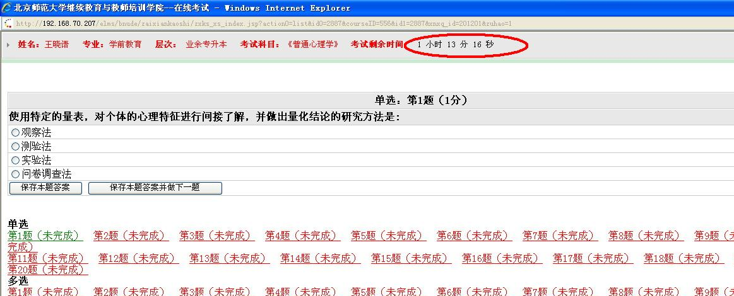
- 答题时可以看到题目类型，分数及要求等内容。
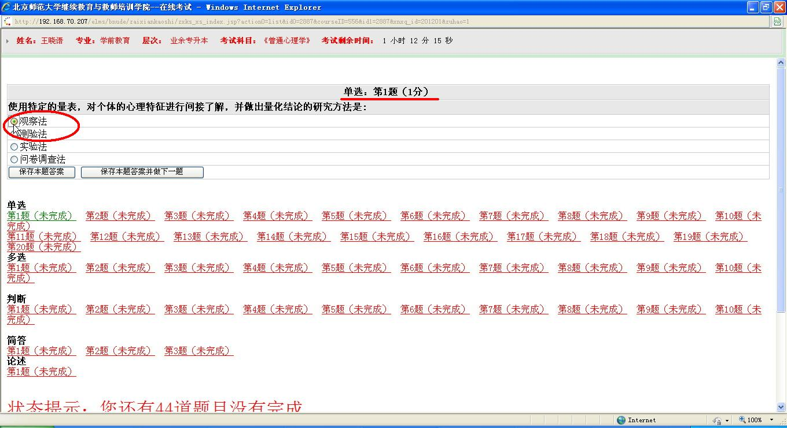
- 作出答案后，点击“保存本题答案并做下一题”（如下图），将答案提交到服务器，否则答案无法保存，不能计入分数。
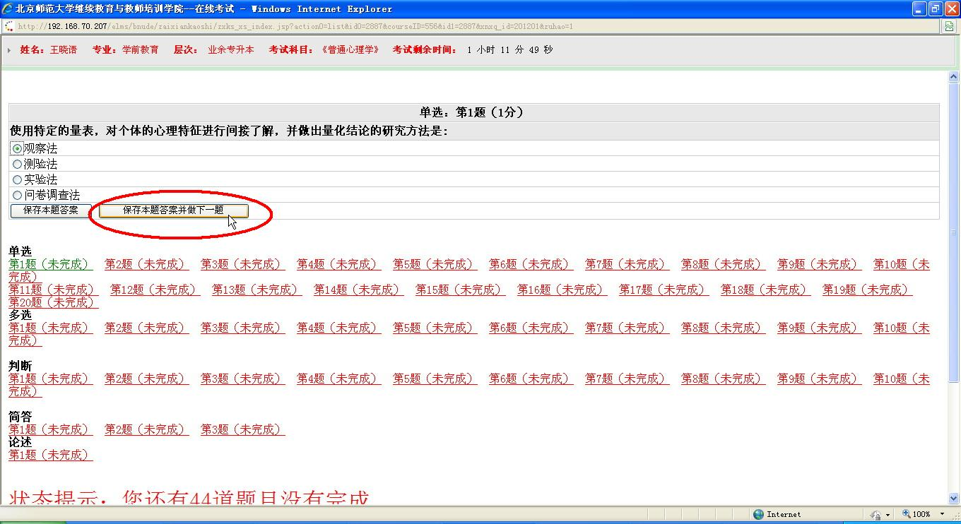

- 保存成功后会出现如下图的保存成功提示，之后再进入下一题目页面。在题目下方可以查看所有题目的完成状态。以此类推，直至完成最后一题。

